**ĐỊNH LÝ TALÉT ĐẢO**

*****Nếu một đường thẳng cắt hai cạnh của một tam giác và định ra trên hai cạnh đó những đoạn thẳng tương ứng tỉ lệ thì đường thẳng đó song song với cạnh còn lại của tam giác.*

|  |  |
| --- | --- |
| **GT** | ΔABC; B’∈AB; C’∈AC.  (hoặc hoặc ) |
| **KL** | B’C’//BC. |

**Ví dụ: Cho hình vẽ:**

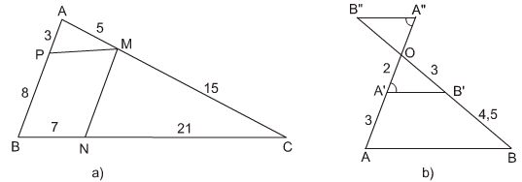**a) Chứng minh MN // AB**

Ta có: 

⇒ MN // AB(định lí Ta –lét đảo)

**b) MP và BC có song song với nhau không?**

Ta có: 

⇒ MP và BC không song song với nhau.(định lí Ta –lét đảo)

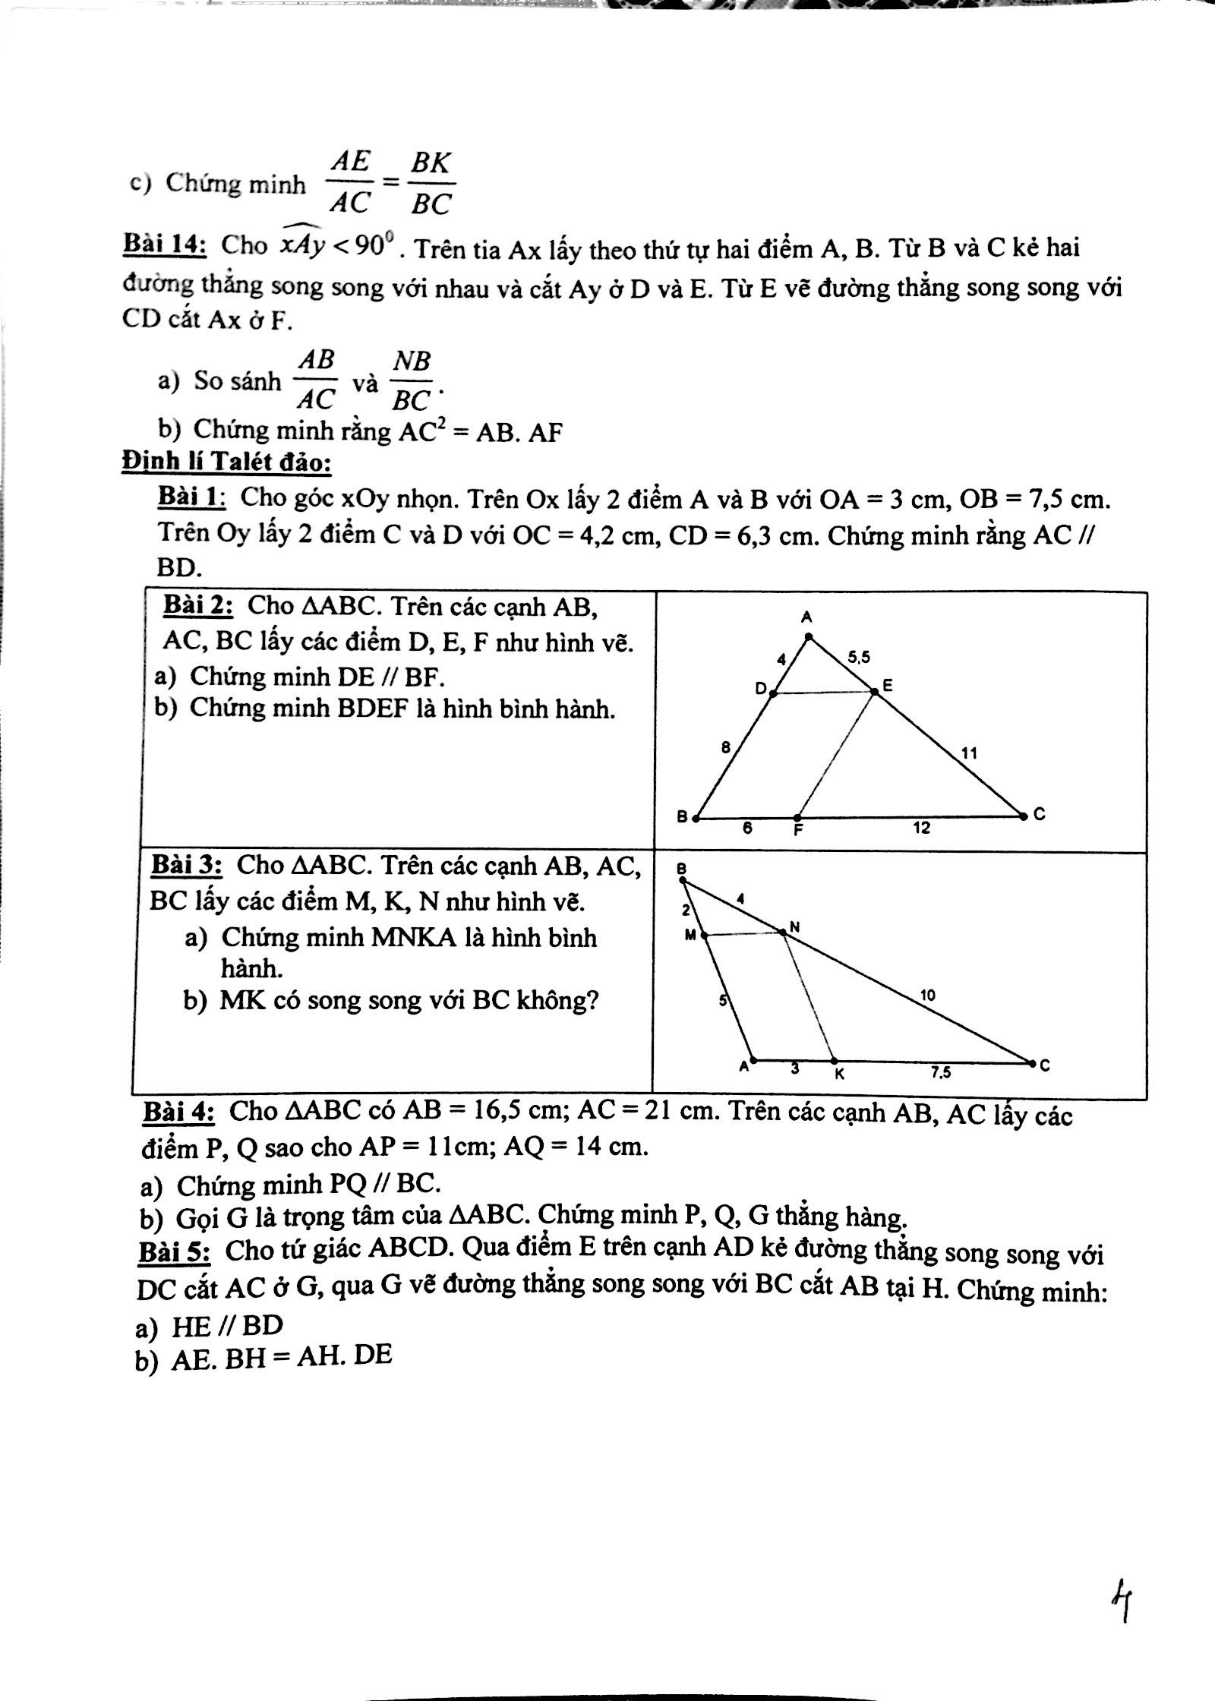**Bài l:** Cho góc xOy nhọn. Trên Ox lấy 2 điểm A và B với OA = 3 cm, OB = 7,5 cm. Trên Oy lấy 2 điểm C và D với OC = 4,2 cm, CD = 6,3 cm. Chứng minh rằng AC // BD.

**Bài 2:** Cho tam giác ABC. Trên các cạnh AB, AC, BC lấy các điểm D, E, F như hình vẽ.

a) Chứng minh DE // BF.

b) Chứng minh BDEF là hình bình hành.



**Bài 3:** Cho tam giác ABC. Trên các cạnh AB, AC, BC lấy các điểm M, K, N như hình vẽ.

a) Chứng minh MNKA là hình bình hành.

b) MK có song song với BC không?

**Bài 4:** Cho AABC có AB = 16,5 cm; AC = 2l cm. Trên các cạnh AB, AC lây các điểm P, Q sao cho AP = 11cm; AQ = 14 cm.

a) Chứng minh PQ // BC.

b) Gọi G là trọng tâm của AABC. Chứng minh P, Q, G thẳng hàng.

**Bài 5:** Cho tứ giác ABCD. Qua điểm E trên cạnh AD kẻ đường thẳng song song với DC cắt AC ở G, qua G vẽ đường thẳng song song với BC cắt AB tại H. Chứng minh:

a) HE//BD

b) AE. BH = AH. DE

**Chúc các con làm bài tốt!**